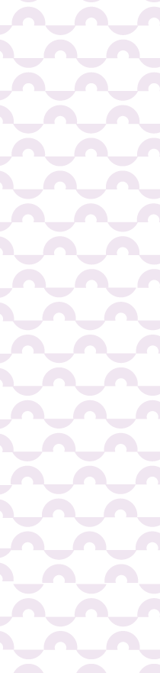


CONCOURS PHOTOS 1 an MOCA 2025
AUTORISATION PARENTALE DE PARTICIPATION POUR LES MINEURS


Pour les candidats mineurs- à partir de 10 ans, dans le cadre du concours photos pour le premier anniversaire du réseau MOCA organisé par la Communauté de communes Caux-Austreberthe.

Document à joindre au formulaire de participation en ligne.

Je soussigné(e) Madame, Monsieur, ………………………………………………………….………………………….
parent(s), tuteur(trice), autre représentant légal(1)(2) de ……………………………… …………………………………………………………………
Né(e) le ………./…………/…………………
autorise(nt) le mineur cité ci-dessus à se porter candidat au concours photos du premier anniversaire de MOCA organisé par la Communauté de communes Caux-Austreberthe du 17 au 22 mars 2025.

Je reconnais avoir pris connaissance du règlement du concours et des modalités de participation et en accepter les termes.
Date : ………./………./…………………
Signature (précédée de la mention « lu et approuvé »).

